**COMANDOS DIGITADOS**

**• Comandos de configuração do Git:**

git config --global user.name "Lucas Fraga"

git config --global user.email "teste@gmail.com"

**• Comandos de versionamento do Git:**

git init

git add LeiloesTDSat/

git commit -m "Projeto inicial"

**git add .**

git commit -m "Script de criação do BD"

git remote add origin https://github.com/lucasfrag/Projetos-Turma-10818.git

git branch -M main

git push -u origin main

git pull origin main

**CAPTURAS DE TELA DO REPOSITÓRIO REMOTO:**

**• Tela inicial do repositório**

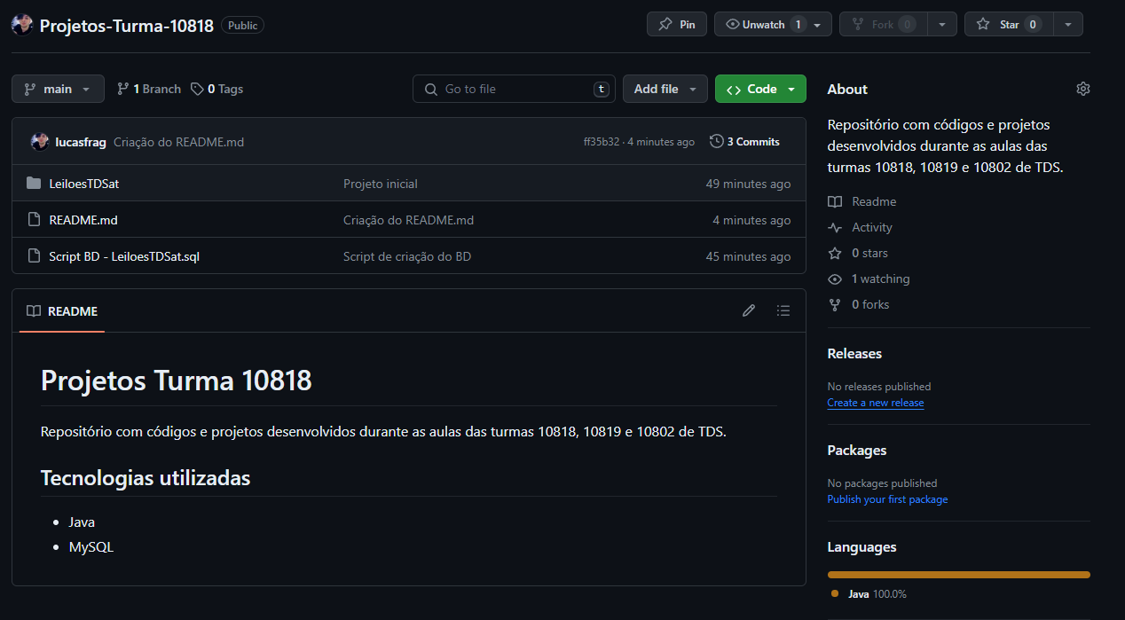

**• Tela de ramificações (branches)**

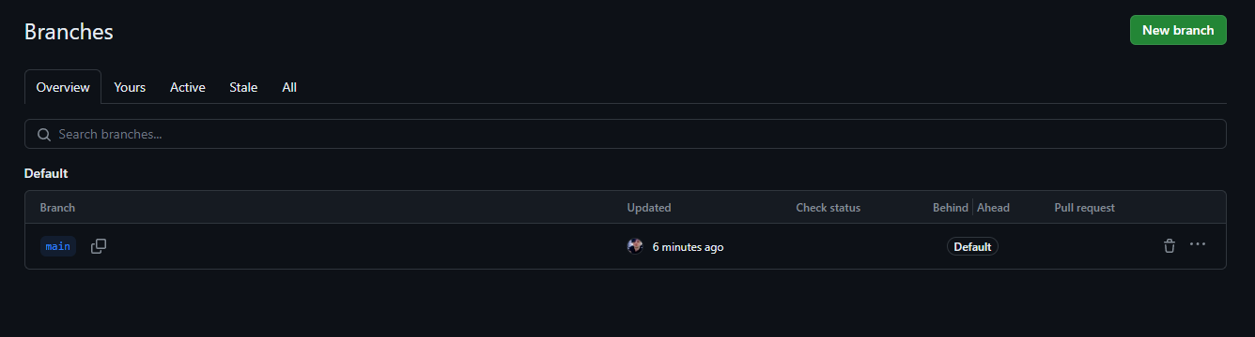

**• Tela de commits**

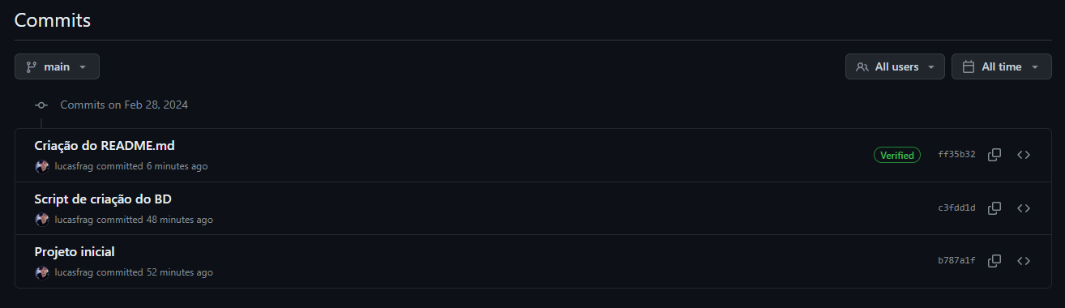

**LINK DO REPOSITÓRIO REMOTO:**

<https://github.com/lucasfrag/Projetos-Turma-10818>